Weekplanning week 10 (9 - 13 november 2015)
 | maandag | dinsdag | woensdag | donderdag | vrijdag
 | bewerkingen: blok 3 | Frans: voc p. 30-31 deel 1: A t/m F | Frans: voc p. 30-31 deel 2: G t/m P  Spelling: dictee WP6  WO: spreekbeurt Europa | metend rekenen: blok 3  Frans: voc p. 30-31 deel 3: R t/m V + herhaling deel 1 & 2  Frans: luidop lezen C1 t/m C4 | Frans: toets gram C1-C4 + ww (zie bundel) -> di 17/11
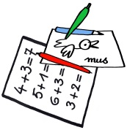 |  | Spelling: H of V WP6 | GEEN SCHOOL:  Herdenking Wapenstilstand
 |      |  |  | turngerief | ¿Wanneer herdenken we wapenstilstand WO II?  turngerief

